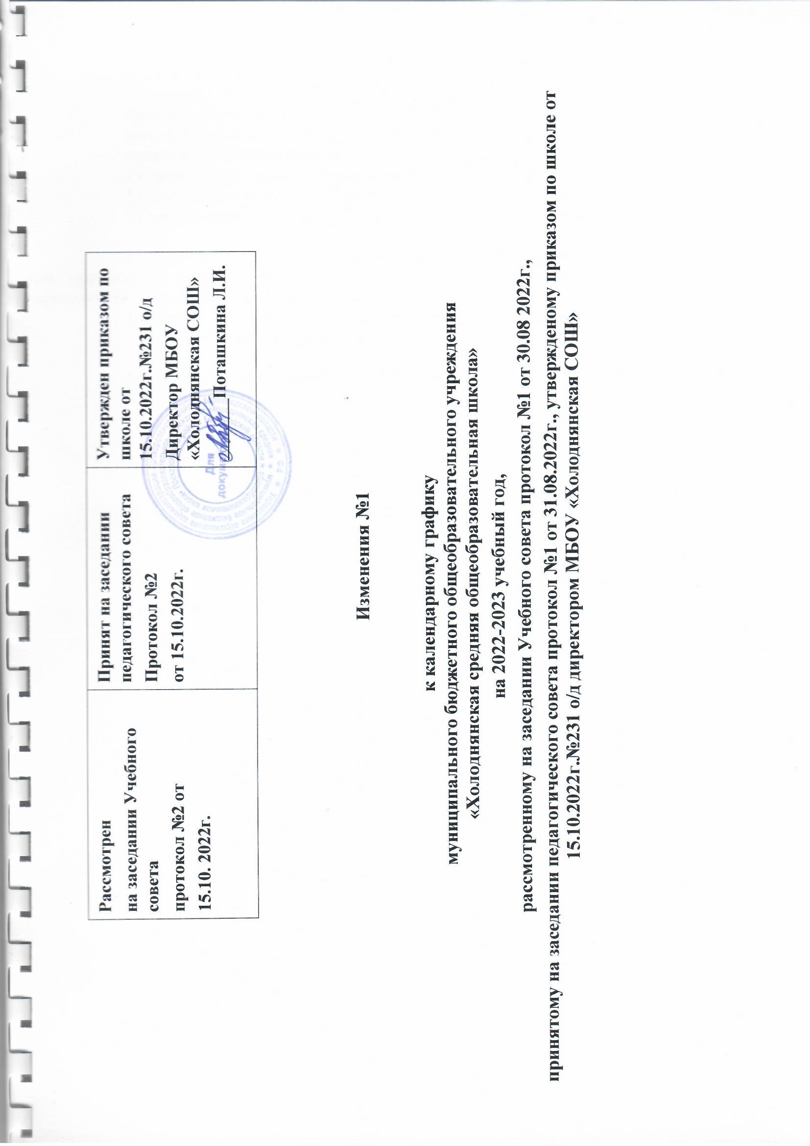

Изменения №1.
- В соответствии с приказом по МБОУ «Холоднянская СОШ» Прохоровского района Белгородской области от 15.10.2022г. №231 о/д внести изменения п.4 Продолжительность учебных четвертей, полугодий, начало и окончание четвертей, полугодий:

1.Считать окончанием 1 четверти в 1 классе 14 октября 2022 года.

2.Считать окончанием 1 четверти в 2-4 классах 14 октября 2022 года.

3.Считать окончанием 1 четверти в 5-9 классах 14 октября 2022 года.

2. Внести изменения п.5 Продолжительность каникул в течение учебного года, праздничные и выходные дни и п.6 продолжительность каникул в течение учебного года, праздничные и выходные дни:
- Считать сроками осенних каникул в 1-10 классах с 17 октября 2022 года по 23 октября 2022 года (7 календарных дней)

3.Настоящие изменения вступают в силу с момента подписания изменения №1.

4. Все остальные пункты календарного графика остаются неизменными.

